**REQUERIMENTO: 003/2023**

MOÇÃO DE APLAUSOS

**SR. PRESIDENTE, SRS.VEREADORES,**

**SRAS.VEREADORAS:**

# O Vereador Waldemar Carolino de Abreu Neto, que este subscreve, requer na forma regimental, que o Poder Legislativo e de acordo com a Lei Orgânica do Município e Regimento Interno desta casa, Formula à Mesa, depois de ouvido o Plenário, cumpridas as formalidades legais contidas no Regimento Interno desta Casa, que seja inserido na ata de nossos trabalhos “MOÇÃO DE APLAUSOS” ao Diretor Geral do Hospital Napoleão Laureano Dr. Marcílio Cartaxo, pelas trativas realizadas em torno da implantação de um núcleo avançado daquela unidade em nosso município.

**GABINETE DO VEREADOR WALDEMAR CAROLINO DE ABREU NETO**

**CÂMARA DE VEREADORES DE CAJAZEIRAS AOS 30 DE JANEIRO DE 2023.**

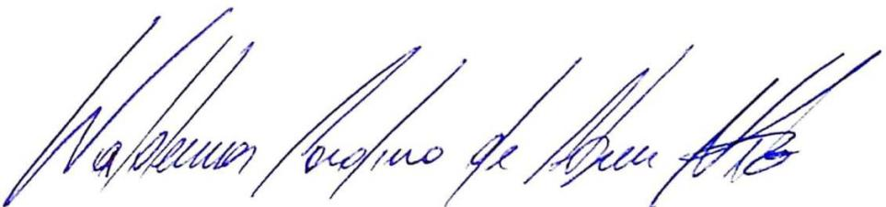

**Waldemar Carolino de Abreu Neto**

**Vereador – PSDB**